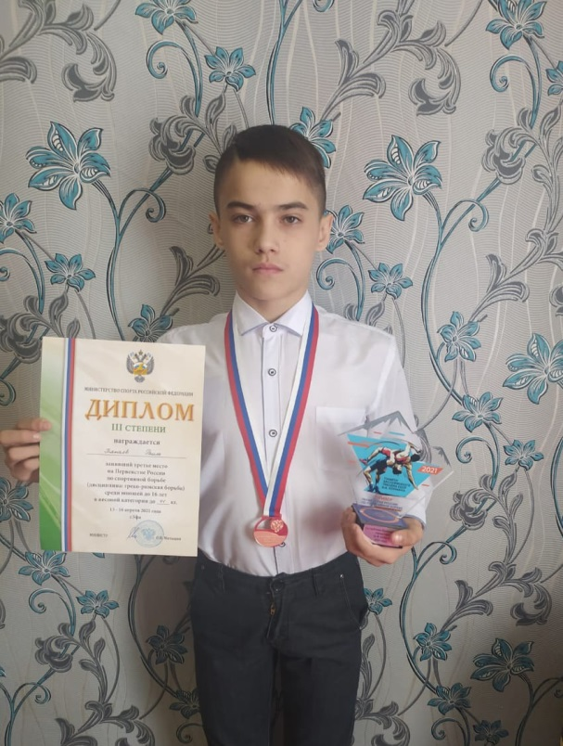
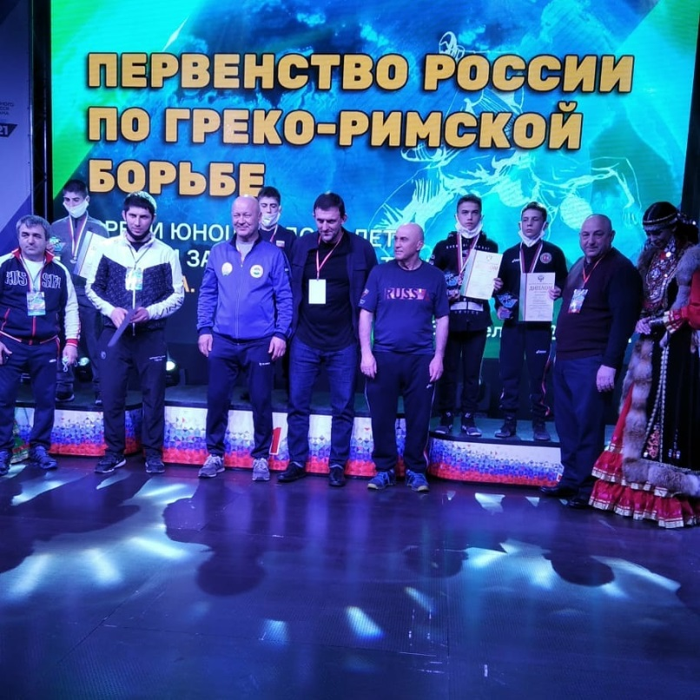

13 - 16 апреля 2021 года в республике Башкортостан (г. Уфа) прошло Первенство России по греко-римской борьбе памяти Заслуженного тренера СССР Владимира Алексеевича Бормана среди юношей до 16 лет.
В соревнованиях приняли участие 489 борцов из 63 регионов РФ.
ПОЗДРАВЛЯЕМ Тяпаева Раиля (тренер САВКИН АЛЕКСАНДР ПЕТРОВИЧ) с БРОНЗОВОЙ МЕДАЛЬЮ в весовой категории до 41 кг.
Данная победа позволила Раилю попасть в состав сборной России по греко- римской борьбе, которая будет готовиться к Первенству Европы в Болгарии!

